RANCANG BANGUN MODUL PEMBELAJARAN OSILATOR MENGGUNAKAN MIKROKONTROLER Syerli Waynandar1, Sulaiman2, Normaliaty Fithri3

1Electrical Engenering,Bina Darma University, Palembang, Idnonesia
2,3Electrical Engenering,Bina Darma University, Palembang, Idnonesia
Email: 1Syerliwaynandar@gmail.co.id, 2Sulaiman@binadarma.ac.id,
3normaliatyfithri@binadarma.ac.id

Abstract

Oscillator is a circuit that can produce an output signal without an input signal from outside. Oscillator output can be in the form of sinusoidal, square, pulse, triangle and saw. Basically an oscillator is a signal amplifier with positive feedback where the circuit determines its frequency as output. The clapp oscillator is included in a sinusoidal oscillator with a type of feedback LC (inductor-capacitor). The clapp oscillator is composed of three capacitors and one inductor with C3 in series with L and C1 series with C2. In the C1 and C2 circuits do not participate in determining the output frequency, because the effect is only small on L1. So, C1 and C2 act more as voltage dividers. While the wien bridge oscillator composed of R2 must be the same as R3, and C1 must be the same as C2. Then we call this frequency determining component each with R and C. This oscillator circuit is made in module form to make it more practical in its use and explore the working principle and output of the output of the clapp oscillator and wien bridge oscillator. Pay attention to each component value used in the circuit because each component value can affect the output..

Keywords: Oscillator, Clapp Oscillator, Wien Bridge Oscillator

Abstrak

Osilator merupakan rangkaian yang dapat menghasilkan sinyal keluaran tanpa adanya sebuah sinyal masukan yang diberikan dari luar. Keluaran osilator bisa berupa bentuk sinusoidal, persegi, pulsa, segitiga dan gergaji. Pada dasarnya osilator merupakan penguat sinyal dengan umpan balik positif dimana rangkaian sebagai penentu frekuensinya sebagai output. Osilator clapp termasuk dalam osilator sinusoidal dengan jenis umpan balik LC (induktor-kapasitor). Osilator clapp tersusun atas tiga buah kapasitor dan satu induktor dengan C3 yang berderet seri dengan L dan C1 seri dengan C2. Dalam rangkaian C1 dan C2 tidak ikut menentukan frekuensi outputnya, karena pengaruhnya hanya kecil saja terhadap L1. Jadi, C1 dan C2 lebih berperan sebagai pembagi tegangan saja. Sedangkan osilator jembatan wien tersusun dari R2 harus sama dengan R3, dan C1 harus sama dengan C2. Untuk selanjutnya kita sebut komponen penentu frekuensi ini masing-masing dengan R dan C. Rangkaian osilator ini dibuat dalam bentuk modul agar lebih praktis dalam penggunaanya serta mendalami prinsip kerja dan keluaran dari keluaran osilator clapp dan osilator jembatan wien. Perhatikan setiap nilai komponen yang digunakan dalam rangkaian karena setiap nilai komponen bisa berpengaruh pada hasil keluaran.

174

Kata Kunci : Osilator, Osilator Clapp, Osilator Jembatan Wien

1. PENDAHULUAN
Berangkat dari kebutuhan tambahan media pembelajaran pada dunia pendidikan membuat semua orang Efisiensi waktu dan tenaga yang menjadi dasar perkemb angan teknologi saat ini telah berhasil membuat cara yang lebih praktis dalam menyediakan peralatan elektronika untuk memperlancar kerja praktek. Oleh
sebab itu, penulis akan membuat skripsi berupa alat yang berjudul “Rancang Bangun Modul Pembelajaran Osilator Menggunakan Mikrokontroler. Adapun modul-modul tersebut nantinya dapat digunakan sebagai media praktek pada laboratorium teknik elektro tanpa harus merangkainya terlebih dahulu di protoboard.Osilator sejatinya adalah rangkaian penghasil berbagai bentuk gelombang tanpa sumber sinyal masukan. Satu-satunya input adalah sumber tegangan DC/searah sehingga dengan demikian osilator dapat dianggap sebagai pembangkit signal generator. Sinyal yang dihasilkan dapat disesuaikan bentuk dan frekuensinya, tergantung desain rangkaian dan komponen yang digunakan dengan tetap memperhatikan kestabilan rangkaian.

2. METODE

Dalam pembuatan alat modul pembelajaran osilator menggunakan mikrokontroler ini ada beberapa tahapan perancangan antara lain :

2.1 Perancangan Elektronik
Perancangan Elektronik ini meliputi perancangan catu daya, perancangan
Osilator Clapp dan Osilator Jembatan Wien
2.1.1 Perancangan Catu Daya

1 2 3 4 5

Penyearah
Input  Tegangan AC |  | Penurun  Tegangan

(rectifier) Filter Regulator

6

Output
Tegangan DC

Keterangan :
Gambar 1. Diagram Blok Catu Daya
1. Input tegangan AC merupakan tegangan jala-jala PLN 220 yang akan disearahkan.
2. Penurun tegangan merupakan transformator (trafo) yang berfungsi untuk
menurunkan tegangan bolak-balik AC jala-jala PLN. Menjadi tegangan listrik yang rendah sesuai tegangan yang dibutuhkan.
3. Penyearah (rectifier) dari dioda berfungsi untuk menyearahkan tegangan
bolak-balik (AC) yang telah diturunkan oleh trafo stepdown.
4. Filter yang berfungsi untuk menghaluskan keluaran tegangan searah (DC) dengan cara memperkecil atau menghilangkan tegangan ripple hasil dari penyearahan.

Syerli Waynandar, Sulaiman, Normaliaty Fithri | 175

5. Regulator atau penstabil tegangan yang berfungsi agar tegangan keluaran searah (DC) konstan meskipun terjadi perubahan dari tegangan masukan ataupun beban keluaran yang berubah-ubah.
6. Output tegangan DC merupakan hasil keluaran yang berupa tegangan searah
POWER SUPPLY
(CATU DAYA)

+ -

(DC) setelah disesuaikan dengan kebutuhan tegangan yang diinginkan.

2.2. Perancangan Osilator Clapp

2
PENGUAT
3

RANGKAIAN PENENTU FREKUENSI

Output

4

RANGKAIAN UMPAN BALIK

Keterangan :
Gambar 2. Blok Diagram Osilator Clapp
1. Catu daya atau power supply ialah tegangan DC 9 V yang telah disediakan untuk memberikan tegangan pada rangkaian.
2. Penguat atau amplifier berfungsi untuk memperkuat dari sinyal input dan
sinyal output dari rangkaian umpan balik.
3. Rangkaian penentu frekuensi atau tank circuit berfungsi untuk sebagai pembangkit frekuensi yang didapat dari rangkaian yang dikombinasikan dari komponen induktor dan kapasitor . Rangkaian penentu frekuensi akan menghasilkan tegangan serta frekuensi yang sama dengan yang diinginkan.
4. Rangkaian umpan balik atau feedback adalah proses dimana sebagian sinyal output dari sebuah rangkaian penetu frekuensi dikembalikan ke input penguat dan begitulah seterusnya.

2.3 Perancangan Osilator Wien

2
POWER SUPPLY (CATU DAYA)
+ -

PENGUAT
3

RANGKAIAN PENENTU FREKUENSI

Output

4

RANGKAIAN UMPAN BALIK
.
Gambar 3. Blok Diagram Osilator Wien

176 | Rancang Bangun Modul Pembelajaran Osilator Menggunakan Mikrokontroler

Keterangan :
1. Catu daya atau power supply ialah tegangan DC 9 V yang telah disediakan untuk memberikan tegangan pada rangkaian.
2. Penguat atau amplifier berfungsi untuk memperkuat dari sinyal input dan sinyal output dari rangkaian umpan balik.
3. Rangkaian penentu frekuensi atau tank circuit berfungsi untuk sebagai pembangkit frekuensi yang didapat dari rangkaian yang dikombinasikan dari
komponen induktor dan kapasitor . Rangkaian penentu frekuensi akan menghasilkan tegangan serta frekuensi yang sama dengan yang diinginkan.
4. Rangkaian umpan balik atau feedback adalah proses dimana sebagian sinyal output dari sebuah rangkaian penetu frekuensi dikembalikan ke input penguat
dan begitulah seterusnya.

2.4 Blok Diagram Modul Pembelajaran Osilator Menggunakan
Mikrokontroler
Pada blok diagram dapat di ketahui cara kerja keseluruhan dari Rancang Bangun
Modul Pembelajaran Osilator Menggunakan Mikrokontroler.
INPUT PROSES OUTPUT
MIKROKOTROLER

PLN 220V AC

POWER SUPPLY
9 V DC
LCD

OSILATOR CLAPP

LED MERAH

OSILATOR JEMBATAN WIEN
LED PUTIH

OSILOSKOP

BUZZER

Gambar 4. Blok Diagrram Modul Pembelajaran Osilator Menggunakan
Mikrokontroler
Suatu rangkaian osilator yang sederhana memiliki dua bagian utama yaitu penguat (amplifier) dan umpan balik (feedback). Pada dasarnya sebuah osilator menggunakan sinyal kecil atau desahan kecil yang berasal dari penguat itu sendiri. Pada saat penguat atau amplifier diberikan arus listrik, desahan kecil akan terjadi, desahan kecil tersebut kemudian akan diumpan balik ke penguat sehingga terjadi penguat sinyal dan menghasilkan output. Keluaran (output) dari osilator tidak bisa langsung dibaca oleh mikrokontroler maka harus mengubah data analog ke data digital menggunakan IC 7414 dengan tegangan DC 5 Volt. Mikrokontroler akan membaca data digital melalui port ADC (Analog Digital Converter) dengan tegangan kerja DC 5 Volt. Data digital yang telah dibaca oleh

Syerli Waynandar, Sulaiman, Normaliaty Fithri | 177

mikrokontroler akan tertampil pada LCD (Liquid Cristal Display) sesuai dengan osilator yang telah dipilih melalui tombol push button yang berwarna merah tepat berada dibawah LCD (Liquid Cristal Display). Terdapat dua osilator yang mempunyai karakteristik yang berbeda yaitu oslator clapp dengan frekuensi tinggai diatas 1 KHz dan osilator jembatan wien dengan frekuensi rendah dibawah 1 KHz. Perbedaan kedua osilator tersebut terletak pada rangkaian serta komponen penentu frekuensi yang telah ditentukan untuk menghasikan keluaran yang diinginkan. Mikrokontroler pada rancang bangan modul pembelajaran osilator berfungsi untuk menerima dan mengolah data yang dikirim dari rangakain osilator dengan menampilkan pada LCD (Liquid Cristal Display).

Selesai dengan pembuatan perancangan elektronik, langkah selanjutnya adalah menguji masing-masing rangkaian untuk memastikan apakah modul yang dihasilkan sesuai dengna teori atau tidak. Berikut merupakan persamaan dari osilator yang akan dibuat

Osilator Clapp
𝑭𝒓 = �
�𝛑 √ 𝐋𝐂
Dimana:
L adalah induktansi (H) C adalah kapasitansi (F)
Fr adalah Frekuensi output (Hz)

Osilator Wien
𝑭𝒓 = �
�𝛑 (𝐑��)
Dimana :
R adalah resistansi (Ω)
C adalah kapasitansi (F)
Fr adalah Frekuensi output (Hz)

(1)

(2)

3 HASIL DAN PEMBAHASAN
3.1 Pengukuran Alat
Dalam melakukan pengukuran kinerja alat, maka kita perlu untuk menentukan titik pengukuran terlebih dahulu. Adapun titik pengukuran yang akan dilakukan terdapat digambar dibawah ini :

178 | Rancang Bangun Modul Pembelajaran Osilator Menggunakan Mikrokontroler

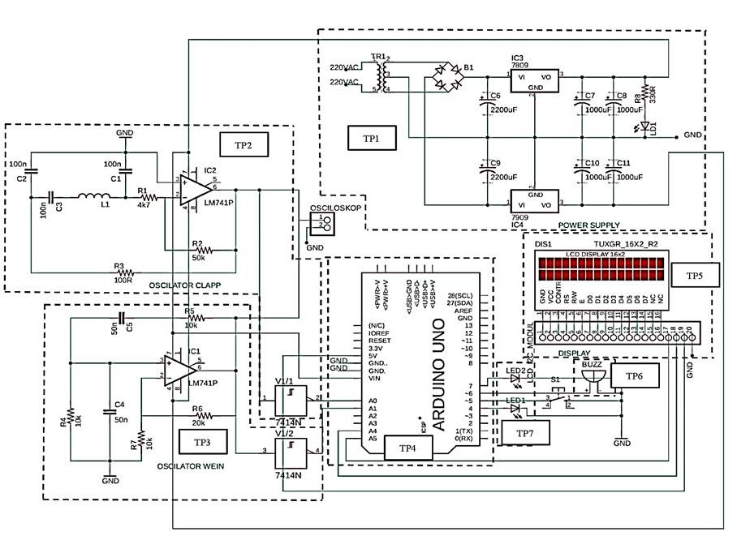
Gambar 4. Titik Pengukuran Rangkaian

Keterangan :
a. TP 1 adalah catu daya berfungsi sebagai sumber tegangan yang akan diteruskan ke osilator, mikrokontroler dan osiloskop.
b. TP 2 adalah osilator clapp berfungsi sebagai penghasil frekuensi tinggi diatas
1 khz
c. TP 3 adalah osialtor jembatan wien berfungsi sebagai penghasil frekuensi rendah dibawah 1 khz
d. TP 4 adalah Mikrokontroler Arduino UNO
e. TP 5 adalah LCD (Liquid Crystal Display) berfungsi sebagian penampil
frekuensi keluaran osilator
f. TP 6 adalah Buzzer yang berfungsi sebagai penanda frekuensi tinggi di atas 1 khz
g. TP 7 adalah LED (Light Emiting Diode) berfungsi sebagai penanda keluaran frekuensi tinggai di atasa 1 khz dengan menghidupkan LED flip flop sedangan LED putih penanda keluaran frekuensi rendah dibawah 1 khz.

Tabel 1. Hasil Pengukuran

No |  | Titik Pengukuran | Nilai yang terukur
1. | Vac |  | 12,01
2. | TP1 | Vd1 (V) | 12,01
3. | TP2 | Vd2 (V) | 9,3
 |  | Idc2 (mA) | 1,9
4. |  | Vdc3 (V) | 9,2
 | TP3 | Idc3 (mA) | 1,6

Syerli Waynandar, Sulaiman, Normaliaty Fithri | 179

5. |  | Vd4 (V) | 11,5
 | TP4 | Idc4 (mA) | 1,8
6. | TP5 | Vdc5 (V) | 9,1
 |  | Idc5 (mA) | 1,5
7. |  | Saat nilai | 17,88
 |  | Induktor 2,2 mh (Hz)
 | TP6 | Saat nilai  Induktor 4,7mh (Hz) | 12,17
 |  | Saat nilai Induktor 680µH (Hz) | 31,37
8. |  | Saat nilai kapasitor 50nF (Hz) | 311,2
 | TP7 | Saat nilai kapasitor 100nF (Hz) | 152,4
 |  | Saat nilai kapasitor 220 nF (Hz) | 70,8
9. | TP8 | Tegangan (V) | 4,8
10. | TP9 | Tegangan (V) | 4,99
11. |  | Saat nilai Induktor 2,2 mH (Hz) | 4,44
 | TP10 | Saat nilai Induktor 4,7 mH (Hz) | 4,36
 |  | Saat nilai Induktor 680µH (Hz) | 4,3
12. |  | Saat nilai Induktor 2,2 mH (Hz) | 3,4
 | TP11 | Saat nilai Induktor 4,7 mH (Hz) | 3,4
 |  | Saat nilai Induktor 680 µH (Hz) | 3,3
13. |  | Saat nilai kapasitor 50 nF (Hz) | 4,4
 | TP12 | Saat nilai kapasitor 100 nF (Hz) | 4,3
Saat nilai kapasitor 220 nF (Hz) 4,4

3.2. Pengukuran Menggunakan Osiloskop
Ada beberapa parameter yang membutuhkan osiloskop dalam pengukurannya, yaitu pengukuran keluaran dari osilatornya, dalam hal ini yag digunakan adalah osiloskop mini yang terdapat dalam modul

Tabel 2. Pengukuran Pada Osiliskop Mini
No. Nilai Penentu
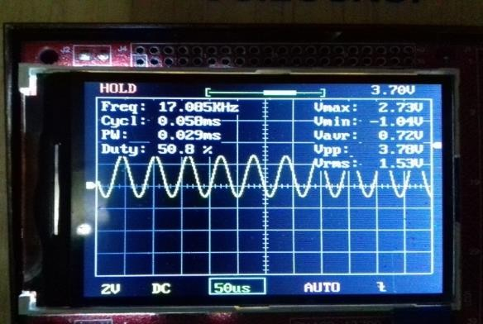Komponen
1. Osilator Clapp dengan nilai induktor 2,2 mH
Tampilan Osiloskop

180 | Rancang Bangun Modul Pembelajaran Osilator Menggunakan Mikrokontroler

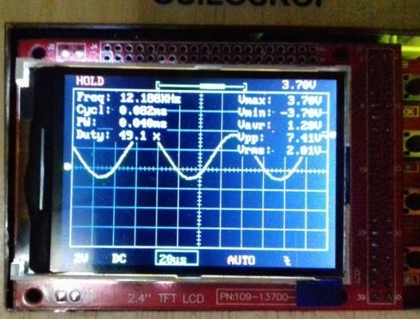2. Osilator Clapp dengan nilai induktor 4,7 mH

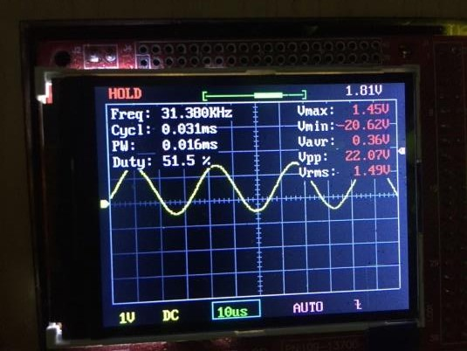3. Osilator Clapp dengan nilai induktor 680 µH

4. Osilator jembatan wien dengan nilai kapasitor
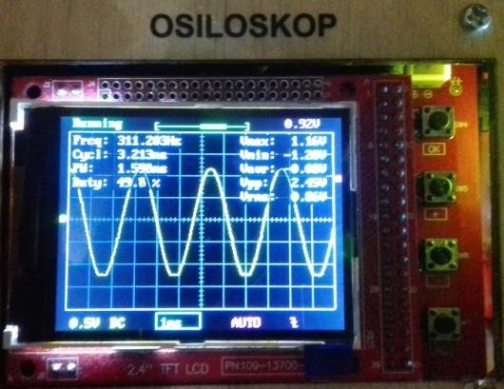50 µF

Syerli Waynandar, Sulaiman, Normaliaty Fithri | 181

5. Osilator jembatan wien dengan nilai kapasitor
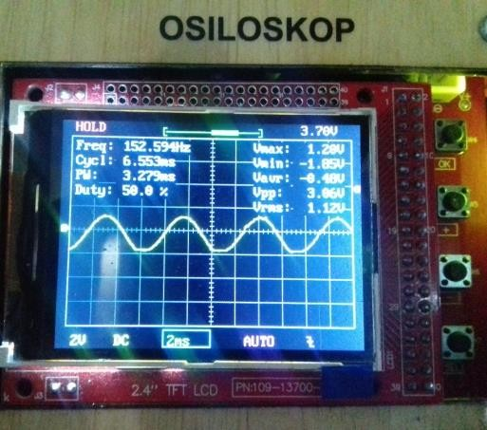100 µF

6. Osilator Jembatan wien dengan nilai kapasitor
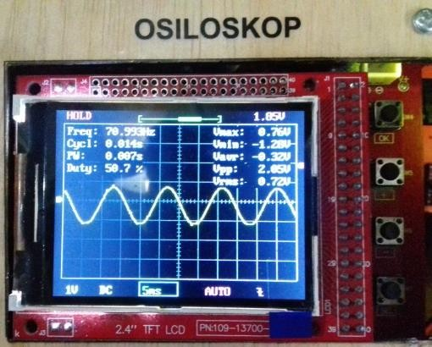220 µF

Tabel 3. Presentase Kesalahan Pengukuran Modul Osilator

N  o. | Titik  Pengukuran | Pengukuran | Perhitungan | Datasheet % Kesalahan
1. | TP2 Vd2 (V) | 9,3 | 9,07 | - 2%
2. | TP3 Vdc3 (V) | 9,2 | 9,01 | - 2%
3. | TP5 Vdc5 (V) | 9,1 | 9,07 | - 2%
4. | Saat nilai
 | Induktor  2.2 mH | 17,88 | 18,59 | - 3%
TP6 (Hz)
Saat nilai
 | Induktor  4.7 mh | 12,17 | 12,72 | - 4%
(Hz)
Saat nilai
Induktor 31,38 32,329 - 3%

182 | Rancang Bangun Modul Pembelajaran Osilator Menggunakan Mikrokontroler

5.

TP7
680 µH (Hz)
Saat nilai kapasitor
50 nF(Hz) Saat nilai kapasitor
100 nF(Hz) Saat nilai kapasitor
220 nF(Hz)

311,2 318,4 - 2%

152,4 159,23 - 4%

70,8 72,3 - 2%
6. TP8 Tegangan
(V) 4,8 - 4, 5-5 -
7. TP9 Tegangan
(V) 4,99 - 5 0,2%

8. Saat nilai
Induktor
2.2 mH TP (Hz)
10 Saat nilai
Induktor
4.7 mH (Hz)
Saat nilai
Induktor
680

4,44 - 4-8 -

4,36 - 4-8 -

4,3 - 4-8 -
µH(Hz)

3.3 Analisa

Setelah membuat rancang bangun modul pembelajaran osilator menggunakan mikrokontroler maka ditentukan lah titik-titik pengukuran pada alat. Pengukuran dilakukan sebanyak lima kali dan menghitung setiap presentase kesalahan dari rata-rata dari setiap titik pengukuran. Dengan dilakukan pengukuran sebanyak lima kali maka diharapkan tingkat akurasi suatu alat akan tepat.

Pada rancang bangun modul pembelajaran osilator menggunakan mikrokontroler ini menggunakan tegangan kurang lebih 9 Volt DC. Osilator clapp adalah osilator yang menghasilkan frekuensi di atas 1 KHz, dengan menggubah nilai penentu frekuensi antara laia induktor, komponen rangkaian yang digunakan yaitu bernilai 2,2 mH yang saat dil;akukan pengukuran mengahasilkan frekuensi keluaran sebesar 17,118 KHz, sedangkan saat dilakukannya perhitungan didapatlah hasil sebesar 18,594 KHz, presentase kesalahannya 1,4 %. Ketika induktor diganti dengan nilai 4,7 mH yang saat dil;akukan pengukuran

Syerli Waynandar, Sulaiman, Normaliaty Fithri | 183

mengahasilkan frekuensi keluaran sebesar 12,236 KHz, sedangkan saat dilakukannya perhitungan didapatlah hasil sebesar 12,72 KHz, presentase kesalahannya 3 %. Saat induktor diganti dengan nilai 680 µH yang saat dilakukan pengukuran mengahasilkan frekuensi keluaran sebesar 31,36 KHz, sedangkan saat dilakukannya perhitungan didapatlah hasil sebesar 33,42 KHz, presentase kesalahannya 6 %. Pada osilator clap semakin kecik nilai induktor yang digunukan maka frekuensi yang didapatkan semakin besar, terjadinya perbedaan perhitungan dan pengukuran pada osialtor clapp dikarenakan banyaknya rugi- rugi pada komponen yang digunakan.

Osilator jembatan wien adalah osilator yang menghasilkan frekuensi di bawah 1
KHz, dengan menggubah nilai penentu frekuensi antara lain komponen kapasitor, komponen rangkaian yang digunakan yaitu bernilai 50 nF yang saat dil;akukan pengukuran mengahasilkan frekuensi keluaran sebesar 311,34 Hz, sedangkan saat dilakukannya perhitungan didapatlah hasil sebesar 318,47 Hz, presentase kesalahannya 2 %. Ketika kapasitor diganti dengan nilai 100 nF yang saat dilakukan pengukuran mengahasilkan frekuensi keluaran sebesar 154,08 Hz, sedangkan saat dilakukannya perhitungan didapatlah hasil sebesar 159,23 Hz, presentase kesalahannya 3 %. Saat kapasitor diganti dengan nilai 220 nF yang saat dilakukan pengukuran mengahasilkan frekuensi keluaran sebesar 70,62 Hz, sedangkan saat dilakukannya perhitungan didapatlah hasil sebesar 72,37 Hz, presentase kesalahannya 2 %. Pada osilator jembatan wien semakin kecil nilai kapasitor yang digunakan maka frekuensi yang didapatkan semakin besar, terjadinya perbedaan perhitungan dan pengukuran pada osialtor jembatan wien dikarenakan banyaknya rugi-rugi pada komponen yang digunakan.

4 KESIMPULAN

Berdasarkan hasil pengujian baik secara pengukuran maupun secara perhitungan dari titik-titik uji yang telah ditentukan pada rancang bangun modul pembelajaran osilator menggunakan mikrokontroler. Maka dapat diambil kesimpulan sebagai berikut :
1. Osilator adalah suatu rangkaian yang berguna untuk membangkitkan gelombang, bisa berupa gelombang sinusoida, persegi, pulsa, segitiga dan gergaji tanpa sinyal input, dengan frekuensi yang tetap.
2. Osilator clapp menghasilkan frekuensi output di atas 1 KHz sedangkan osialtor jembatan wien menghasilkan frekuensi output di bawah 1KHz..
3. Dari pengukuran yang dilakukan maka setiap titik pengujian diketahui masih dalam keaadaan baik yaitu untuk persentase kesalahan dibawah 10% dan masih dalam range datasheet. serta perhitungan.

184 | Rancang Bangun Modul Pembelajaran Osilator Menggunakan Mikrokontroler

DAFTAR PUSTAKA

[1] Barmawi, Malvino. 1985. Prinsip-Prinsip Elektronika Jilid 2. Jakarta: Erlangga.
[2] Barmawi, Malvino 1994. Prinsip-Prinsip Elektronika Buku Dua.
Jakarta:Salemba Teknika.
[3] Bishop, Owen. 2004. Dasar-Dasar Elektronika. Jakarta: Erlangga.
[4] Chattopadhyay, D. 1989. Dasar Elektronika. Jakarta: Universitas Indonesia
(UI Press).
[5] L Shrader, Robert. 1985. Elektronika Komunikasi. Jilid 1. Edisi Kelima.
Jakarta: Erlangga.
[6] Susanti, Eka. 2014. Bahan Ajar Praktek Perancangan Telekomuniaksi.
Palembang: Politeknik Negeri Sriwijaya.
[7] T Hutabarat, Mervin. 2013. Praktikum Elektronika 2. Bandung: Institut
Teknologi Bandung.

Syerli Waynandar, Sulaiman, Normaliaty Fithri | 185

